4.数字皮影戏
数字皮影戏是一种将传统皮影戏与现代数字技术相结合的创新文化产品。它致力于传承、发扬传统皮影戏艺术，同时利用现代技术手段，让传统艺术在新时代焕发生机。
数字化体验皮影制作流程，实时动作捕捉互动参与皮影戏演出。与传统皮影戏不同，数字皮影戏不需要实物道具，而是采用数字化的方式呈现，光影中传承民间艺术之美。

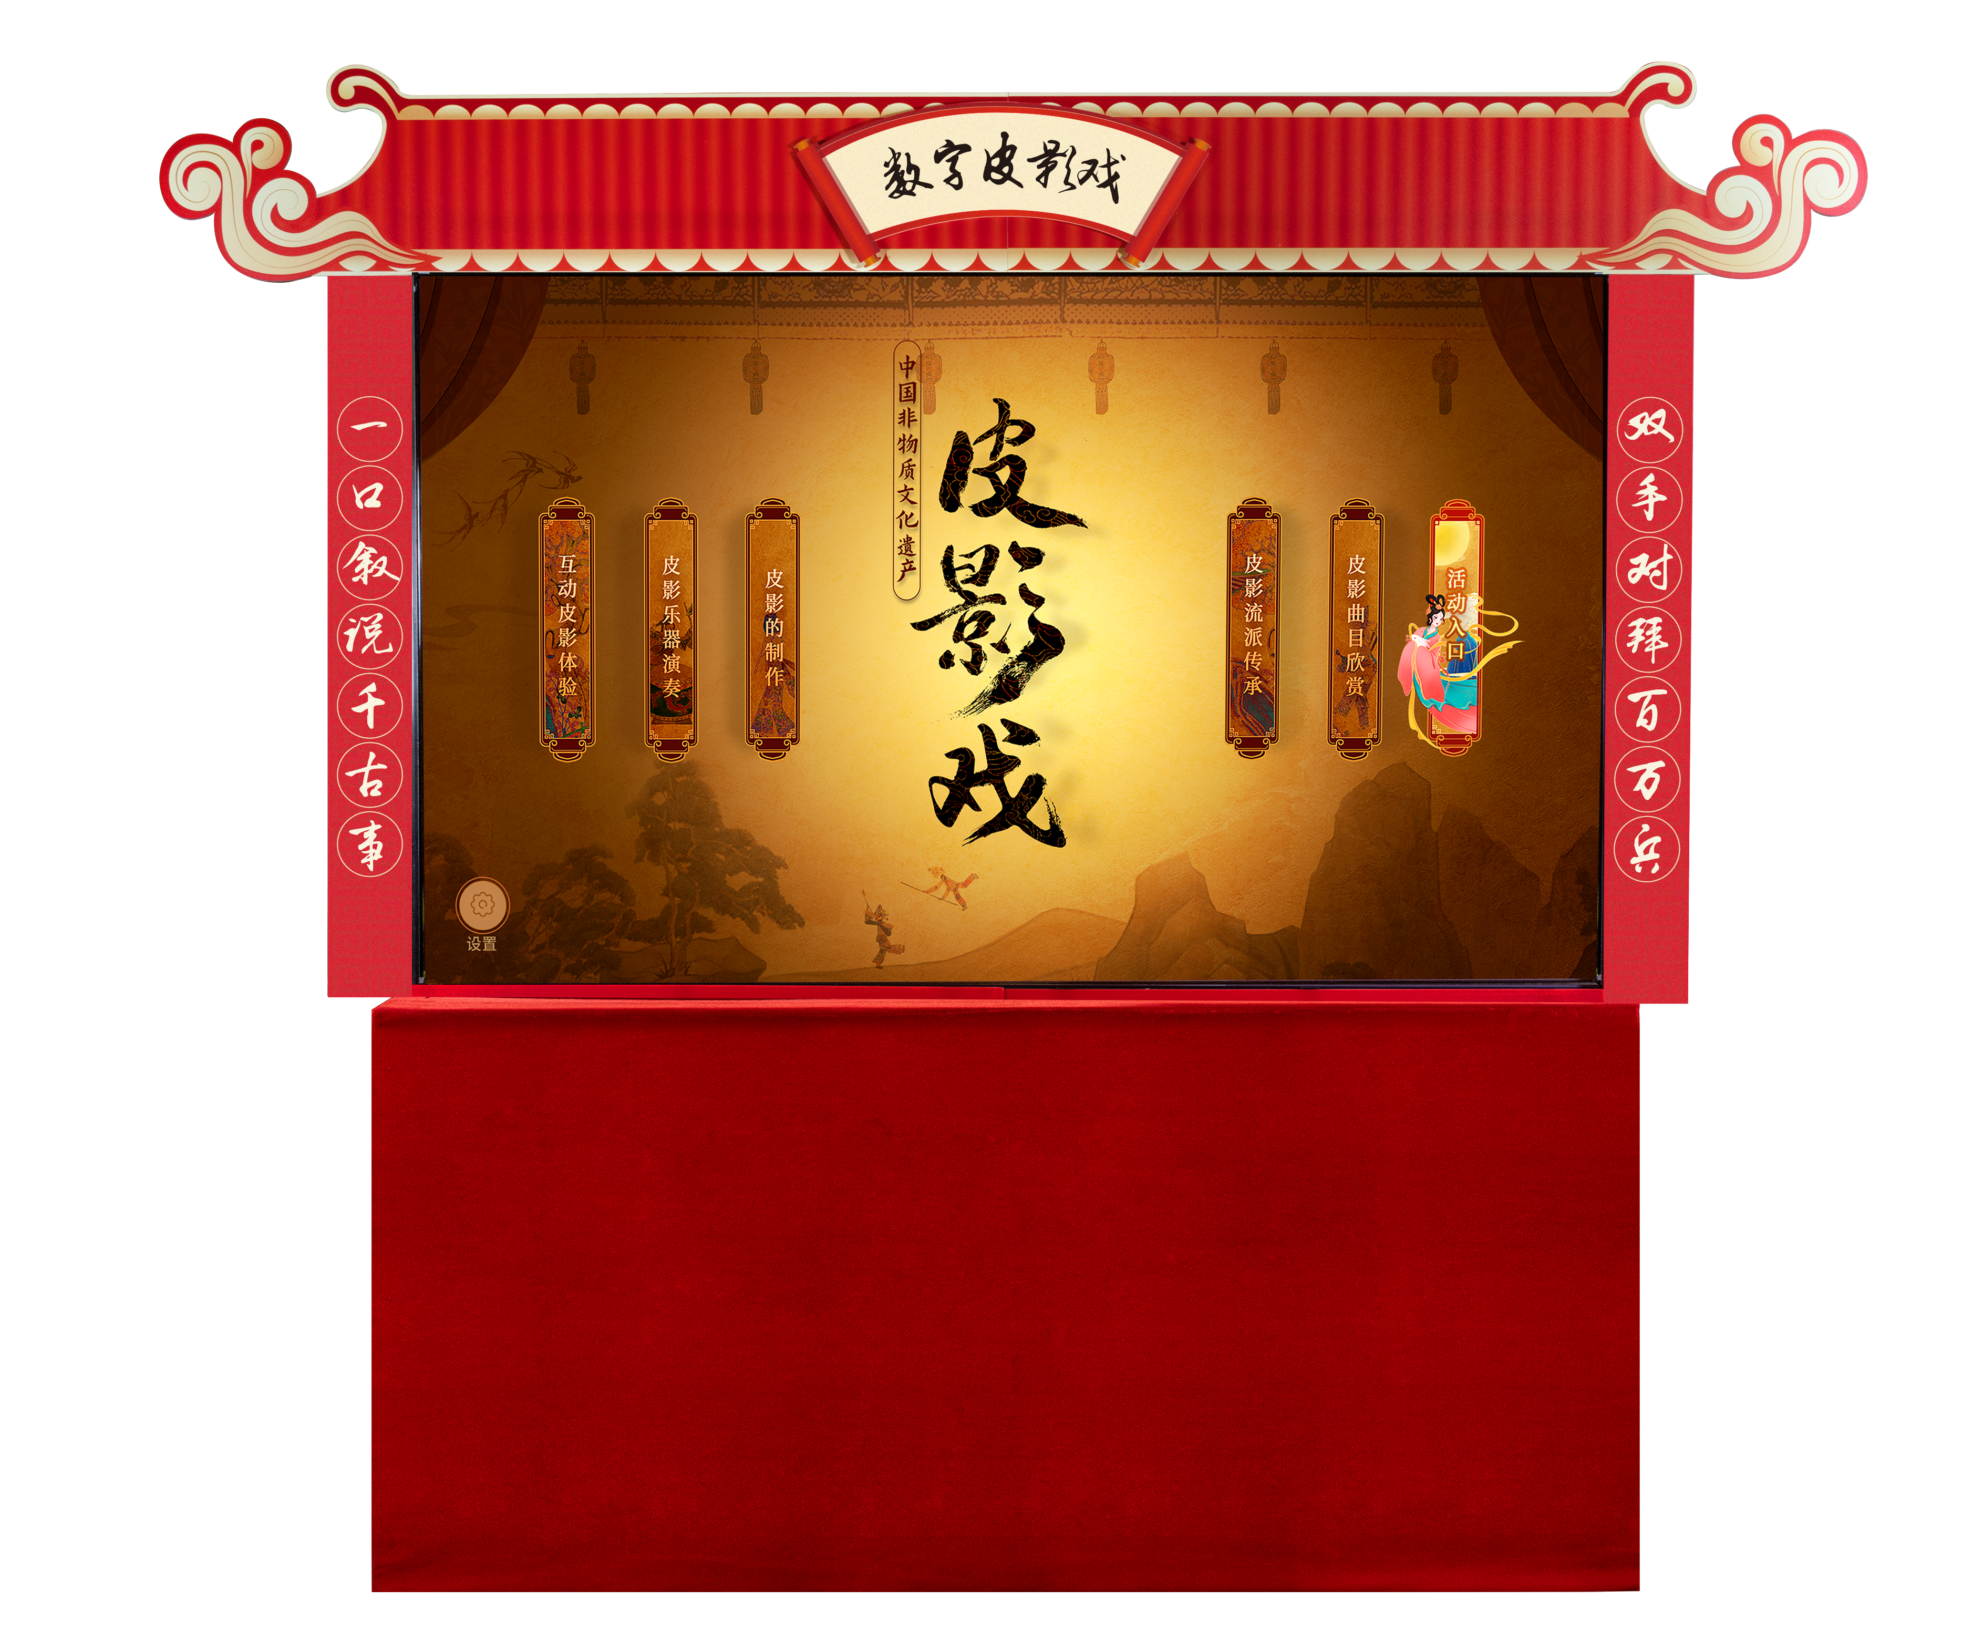

参数要求如下：
序号 | 项目 | 参数
1 | 外观 | ★款式：中式古典  材质：铝合金框架、绒布  尺寸：长≥165cm*宽≥65cm*高≥170cm
2 | 智能交互硬件 | 显示屏：亚克力板+投影膜  CPU：≥i7  内存：≥4G  硬盘：≥120G  显卡：集成显卡  主板：工业主板  触摸点数：多点红外触摸（≥10点）  触摸介质：手指、触摸笔等不透光物体  网络：WIFI  操作系统：Windows 7
3 | 投影机 | 焦距类型：超短焦  显示比例16:9  亮度：≥4000 流明  屏幕分辨率：≥1920*1080  投射比：≥0.25广角
4 | 投影膜 | 透光率：92%  可视角度：150°  厚度：100μm
5 | 道具 | 鼓槌*2
功能要求：
1 | ★功能模块：互动皮影体验、皮影乐器演奏、皮影的制作、皮影戏流派传承、皮影曲目欣赏、数据统计；
2 | 互动皮影体验：操作经典曲目片段的皮影角色进行互动；
3 | 皮影乐器演奏：模拟打击乐器单皮鼓“大”、小堂鼓“嗵”、大堂鼓“咚”、大锣“顷”、小锣“台”、板“扎”、碰铃“叮”、铙钹“才”的发音和敲击手法，数字化演奏出皮影配乐片段。演奏乐器不少于8种，包含自由演奏、强弱音演奏、引导弹奏、自动弹奏四种模式；
4 | 皮影的制作：介绍皮影的制作工具以及详细的制作流程，体验数字化制作流程；
5 | 皮影戏流派传承：记录全国15个地方皮影戏的介绍；
6 | 皮影经典曲目：收集皮影戏相关的视频资料不少于8个，对皮影戏进行数字化展示和传播；
7 | 数据统计：记录产品的使用情况和用户体验的数据。

